Pierre Vanier
Naissance: 5 mars 1852, Saint Jérôme co.Terrebonne, Québec
Baptême : 6 mars 1852, paroisse de Saint Jérôme.

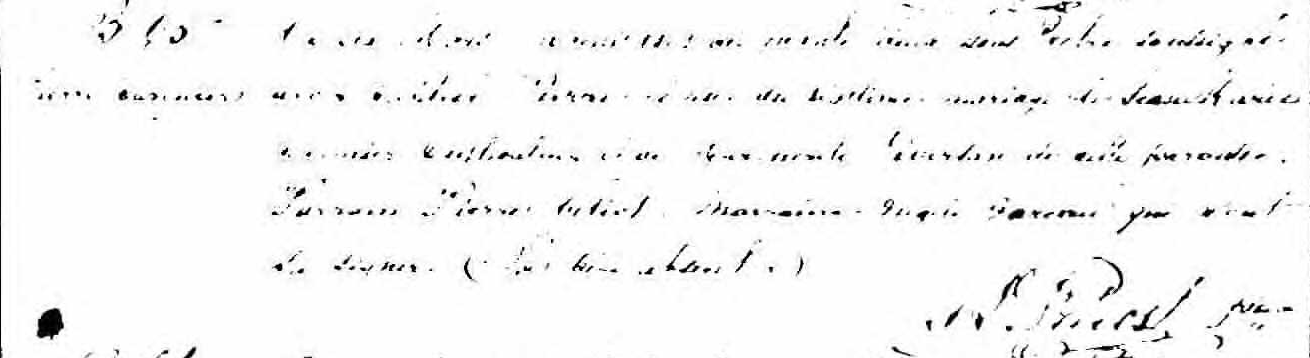

B-65 Ce six mars mil huit cent cinquante deux, nous prêtre soussigné
Pierre Vanier avons baptisé Pierre né hier du légitime mariage de Jean Marie
Vanier cultivateur et de Marguerite Libersan de cette paroisse.
Parrain Pierre Viliot marraine Angèle Gareau qui n’ont su signer
(Le père absent)

J.L.Prévost, ptre.

Référence : Fond Drouin

